***GaN modelleme çalışmaları***

Transistor modellemesi dinamik ve statik davranışın modellenmesi olmak üzere ikiye ayrılır. Transistörün statik davranış modellemesi bu çalışmada kanal akımının savak-kaynak ve kapı-kaynak gerilimine bağlı olarak formülleştirilmesi ile gerçekleştirilmiştir. Bu formüllerde, (1) ve (2), görüldüğü üzere kanal akımı ile kapı-kaynak gerilimi arasında üstel bir ilişki vardır. Yine bu formüller göstermektedir ki, kanal akımı ve savak-kaynak grafiği, Şekil 1.2(a), üzerinde düşük savak-kaynak gerilimleri için ohmik bölge oluşmakta, yüksek savak-kaynak gerilimleri için ise kanal akımı doyuma ulaşmaktadır. Kanal akımı doyuma ulaşmış şekilde iletimdeyken oluşan kayıpların analiz edilebilmesi için savak-kaynak eş değer direnci (Rds-on) büyük önem taşımaktadır. Ayrıca, statik modellemenin dinamik davranışları da içerecek şekilde geliştirilmesi için parazitik kapasitanslar ve endüktanslar da modele eklenmelidir. Şekil 1.1(a)’da GaN güç tranzistörünün eş değer devresi verilmiştir. Transistorun açılış kapanış davranışının daha doğru modellenebilmesi adına parazitik kapasitanslar gerilime bağlı olarak modellenmiştir.



*Şekil 1.1(a): GaN güç tranzistörü eş değer devresi Şekil 1.1(b): Çift Darbe Testi Devresi*

|  |  |
| --- | --- |
| $$I_{ds}=K_{1}* ln\left[1+e^{\left(\frac{V_{gs}-V_{th}}{K_{2}}\right)}\right]*\frac{V_{ds}}{1 +\max\left(K_{4}+K_{5}*\left(V_{gs}+K_{6}\right),K_{7}\right)*V_{ds}} ,K_{i} sabit$$ | (1) |
| $$I_{ds}=-K_{1}*ln\left[1+e^{\left(\frac{V_{gd}-V_{th}}{K_{8}}\right)}\right]*\frac{V_{sd}}{1 +\max\left(K_{4}+K_{5}*\left(V_{gd}+K_{9}\right),K_{7}\right)*V_{sd}},K_{i} sabit$$ | (2) |

 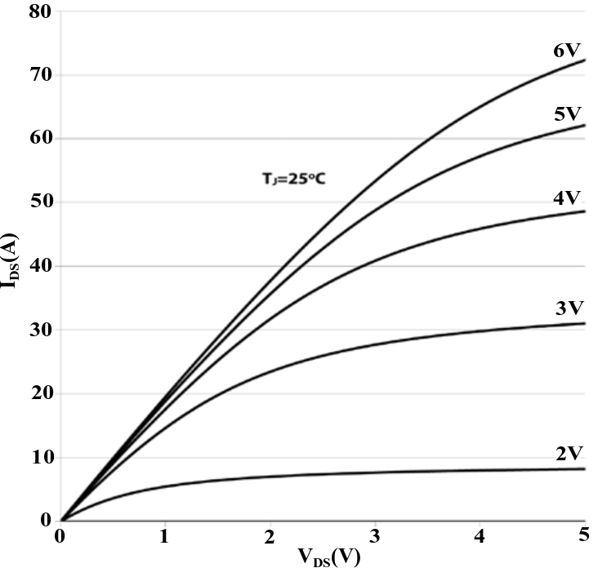  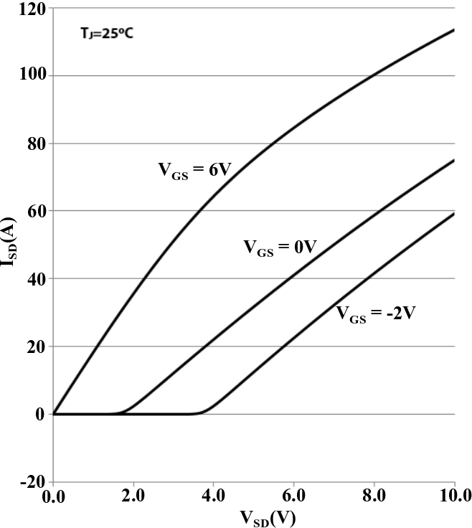

*(a) İleri İletim (model) (b) İleri İletim (veri sayfası) (c) Ters İletim (model) (d) Ters İletim (veri sayfası)*

*Şekil 1.2. GS66508B kodlu GaN güç tranzistörünün model sonucu ve veri sayfası üzerindeki grafiklerin karşılaştırılması*

GaN güç transistoru modelinde kullanılan gerilime bağlı parazitik kapasitans değerleri eğri uydurumu tekniği kullanılarak veri sayfasından, [1] ve [2]’den elde edilmiştir. Kapasitansların gerilime bağlı değişim grafikleri Şekil 1.3 ve 1.4’te verilmiştir. Veri kâğıdı üzerinde üretici tarafından sadece savak-kaynak gerilimine bağlı kapasitans değerleri verilmiş olmasına rağmen, CISS neredeyse sabit kalmaktadır. Hâlbuki [2]’de gösterilmiş olduğu üzere CISS, kapı-kaynak gerilimine bağlı olarak önemli anlamda değişmektedir. GaN güç transistor modelinin doğruluğunu artırmak için CISS-VGS ilişkisi de eklenmiştir.

Son olarak, GaN güç tranzistörünün davranış analizlerinin yapılabilmesi adına MATLAB/Simulink ortamında Çift Darbe Testi Devresi kurulmuştur. Şekil 1.1(b)’de verilen devre üreticinin sonuçlarını doğrulayabilmek üzere, üretici ile aynı seçilmiştir.

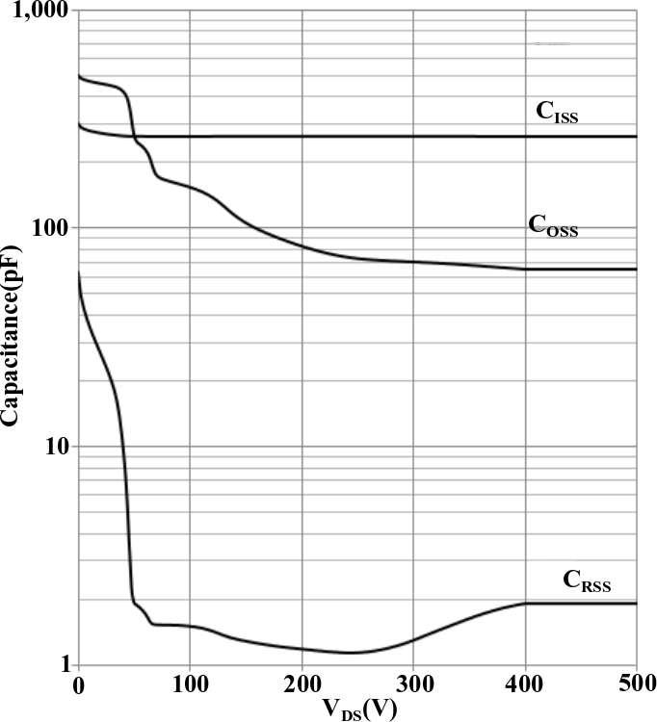

*(a) Model (b) Veri Sayfası*

*Şekil 1.3. Parazitik kapasitansların VDS’e bağlı değişimi*



*Şekil 1.4. CISS kapasitans değerinin VGS’e bağlı değişimi [2]*

Şekil 1.5(a)’da verilen kontrol anahtarına ait iletime girme (turn-on) dalga biçimi üzerinde görüldüğü üzere, kanal akımı artarken, t1-t2, savak-kaynak gerilimi üzerinde bir çukur oluşmaktadır. Bu çukurun oluşma nedeni yüksek ∂I/∂t oranından ötürü güç katı döngüsü endüktansının üzerinde tuttuğu gerilimdir. Yine aynı şekilde görülmektedir ki, kapı-kaynak gerilimi artarken bir süre Miller Platosu üzerinde sabit kalmıştır. Bu sürede savak-kaynak akımı yük akımının üzerine geçmiştir çünkü senkron anahtarın çıkış kapasitansı (COSS), kontrol anahtarının savak-kaynak uçları üzerinden akan akım ile şarj olmaktadır. Şekil 1.5(b)’de verilen kesime girme (turn-off) dalga biçiminde görülmektedir ki, kapı-kaynak geriliminin -3V’a düşürülmesi ile kapı-kaynak gerilimi -5V’a kadar azalmaktadır. GaN güç tranzistörünün zarar görmeden işlevini sürdürebileceği en küçük kapı-kaynak gerilimi -10V olduğu için bu husus dikkate değerdir. Daha hızlı kesime girme işlemi için daha düşük bir kapı-kaynak gerilimi uygulanması transistorun hasar görmesine yol açabilmektedir.



*Şekil 1.5(a): İletime Girme Dalga Biçimi Şekil 1.5(b): Kesime Girme Dalga Biçimi*

GaN güç tranzistörünün modellenmesi ile beraber üzerinde çalışılan bir ayrı konu da anahtarlama kayıplarının analizi olmuştur. Bu amaçla her bir parazitik elemanın etkisini de görebilmek için Şekil 1.6’da verildiği üzere 3 farklı model düşünülmüştür. Model 1, parazitik endüktans içermezken aynı zamanda parazitik kapasitansları gerilime bağlı değişim göstermemektedir. Model 2’de ise parazitik endüktanslar olmamakla beraber parazitik kapasitanslar gerilime bağlı olarak modellenmiştir. Model 3’de ise parazitik endüktanslar da eklenerek en gerçekçi modelleme yapılmıştır. Bu 3 farklı modelin, kayıp analizlerinin gösterildiği Şekil 1.7’de ifade edildiği üzere, Model 2 ve Model 3’ün sonuçları deneysel sonuçlarla uyum içerisindeyken Model 1’in sonuçları ise oldukça farklı seyretmektedir. Yine benzer şekilde, Şekil 1.8 üzerinde açılış ve kapanış süreleri 3 ayrı model için incelenmiş ve Model 2 ile Model 3 arasında bir yakınlık söz konusu iken, Model 1 diğerlerinden uzak sonuçlar vermiştir. Sonuç olarak, bir güç tranzistörünün kayıp analizinin yapılabilmesi ve açılış kapanış sürelerinin doğru modellenebilmesi için parazitik kapasitansların gerileme bağlı olarak modellenmesi gerekmekte olduğu sonucuna ulaşılmıştır.



*Şekil 1.6(a): Model I Şekil 1.6(b): Model II Şekil 1.6(c): Model III*



*Şekil 1.7(a): Açılış Kayıpları Şekil 1.7(b): Kapanış Kayıpları Şekil 1.7(c): Toplam Kayıp*

  

*Şekil 1.8(a): Akım Artış Süresi Şekil 1.8(b): Gerilim Düşüş Süresi Şekil 1.8(c): Akım Düşüş / Gerilim Yükseliş Süresi*

Güç transistorları yüksek akım ve gerilim altında çalışmaları sebebiyle yüksek miktarda kayıp enerji oluşur. Anahtarlama ve iletim sırasında oluşan kayıp enerji, transistorların jonksiyon sıcaklıklarının yükselmesine sebep olur. Sıcaklık, yarı iletken cihazların karakteristiklerinde önemli değişikliğe neden olduğu için modelleme çalışmalarında göz önüne alınması gereken bir başka önemli noktadır. Şekil 1.9’da verildiği üzere, artan jonksiyon sıcaklığı savak-kaynak eş değer direncinin yükselmesine yani aynı savak-kaynak gerilimi için daha düşük kanal akımı elde edilebilmesine yol açar. Artan savak-kaynak eş değer direnci iletim kayıplarını daha da artıracağı için ve GaN güç transistoru yüksek güç altında çalıştırılmaya devam edilirse sıcaklık da sürekli bir artış görülür ve 150 ֯C üzerinde transistor hasar görür. Bu nedenle fan destekli ısı alıcı kullanımı yüksek güç uygulamaları için önemlidir.

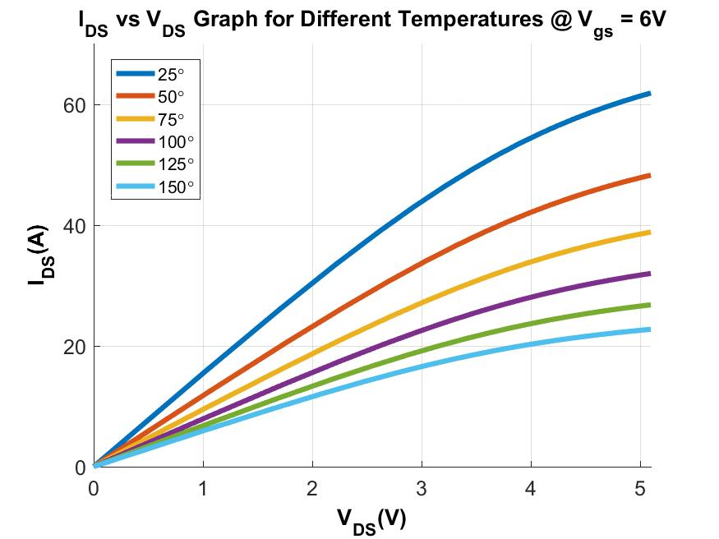

*Şekil 1.9: Farklı Jonksiyon Sıcaklıkları için Kanal Akımı ve Savak – Kaynak Gerilimi Grafiği*

**Referanslar:**

[1] GaN Systems, “GS66508B Bottom-side cooled 650 V E-mode GaN transistor Preliminary Datasheet”, pp. 1-16, 2018

[2] Xie, R., Wang, H., Tang, G., Yang, X., & Chen, K. J. (2017). An Analytical Model for False Turn-On Evaluation of High-Voltage Enhancement-Mode GaN Transistor in Bridge-Leg Configuration. IEEE Transactions on Power Electronics, 32(8), 6416–6433.